
DailyMarket

Investigación de mercado y problemáticas detectadas
Algunos de los problemas son:
- Tiempos muertos durante las ventas;
- Mal manejo de los tiempos del cliente;
- Bajo control en la apertura y cierre de cajas;
- Falta de indicadores que permitan conocer y controlar el desempeño de los cajeros;
- Bajo control y seguridad en las supervisiones de cajas;
- Falta de datos estadísticos que permitan conocer el funcionamiento del negocio, con el objetivo de ayudar en la toma de decisiones;
- Inconsistencias de stock;
- Bajo nivel de seguridad en los accesos a los sistemas;
- Imposibilidad de realizar simulaciones que permitan estimar el stock de compra ideal;
- Datos del sistema poco accesibles.

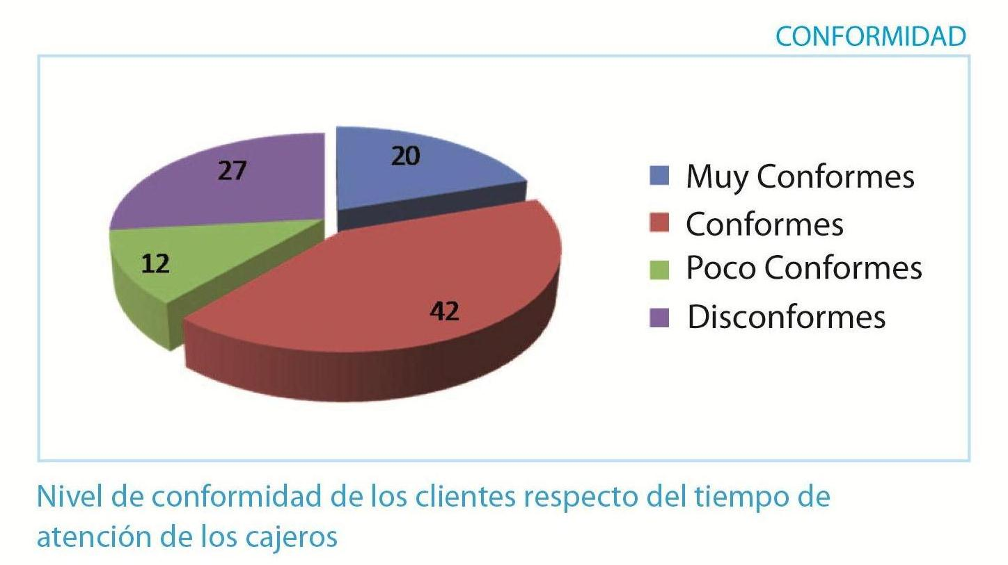

Arquitectura propuesta

¿Qué proponemos?

- Un amplio número de indicadores que permitan un mayor control sobre el negocio;
- Accesibilidad total y completa a los datos por disponer de un módulo Web;
- Reportes y gráficos estadísticos que permitan conocer con facilidad la situación y el estado actual del negocio;
- Agilizar y profundizar el control de las supervisiones en las cajas, minimizando así los tiempos muertos en las ventas;
- La inclusión de un completo simulador de compras que en base a datos estadísticos del negocio estima cual será el tamaño ideal del pedido para un cierto producto
- Aumento de la seguridad al utilizar lectores de huellas digitales para los accesos y las supervisiones;

Características técnicas
- El sistema se dividirá en dos grandes módulos:
  - El módulo Web que hará que los datos del negocio estén siempre accesibles, desde cualquier punto del mundo las 24hs del día;
  - El módulo de Escritorio el cual estará encargado de manejar las ventas, el stock y tanto los lectores de huellas digitales para los logueos como los lectores de códigos de barra para los productos
- Sólo el usuario administrador podrá manejar las altas, bajas y modificaciones;
- Existirá una base de datos centralizada la cual soportará la carga de trabajo y los accesos estimados;
- Existirá una base de datos espejo para mantener la seguridad y accesibilidad de los datos; Además se realizarán backups mensuales de la misma.



